Информация о несчастных случаях со смертельным исходом, произошедших в ходе эксплуатации энергоустановок организаций, подконтрольных органам Ростехнадзора, за 11 месяцев 2021 года

- Анализ несчастных случаев со смертельным исходом,
произошедших в поднадзорных Ростехнадзору организациях

За отчётный период 2021 года произошло 49 несчастных случаев
со смертельным исходом (49 погибших). За аналогичный период в 2020 году произошло 30 несчастных случаев (34 погибших).

На объектах электрических сетей произошло 27 несчастных случая
со смертельным исходом, в электроустановках потребителей – 21,
в тепловых сетях – 1 (рис. 2).

Материалы о расследованных несчастных случаях находятся
в открытом доступе на официальном сайте Федеральной службы
по экологическому, технологическому и атомному надзору по ссылке http://www.gosnadzor.ru/energy/energy/lessons/.
В 2021 году наибольшее количество несчастных случаев со смертельным исходом произошло в организациях, поднадзорных Северо-Западному
(7 несчастных случаев), Центральному (6 несчастных случаев), Уральскому
и Кавказскому (по 5 несчастных случаев) управлениям Ростехнадзора (рис. 3).

- Обстоятельства несчастных случаев со смертельным исходом, произошедших за последний месяц

В ноябре 2021 г. зарегистрировано 4 несчастных случая.
2.1 Несчастный случай со смертельным исходом произошёл 10 ноября
в АО «Вологодская областная энергетическая компания», Вологодская область.
Обстоятельства несчастного случая. Электромонтёр по ремонту и монтажу кабельных линий (1961 г.р.), самовольно пройдя в помещение распределительного устройства РП, где проводились работы по наряду-допуску, получил электротравму в ячейке, отходящей от кабельной линии.
2.2 Несчастный случай со смертельным исходом произошёл 10 ноября
в ООО «Промышленная строительно-монтажная компания», Красноярский край.
Обстоятельства несчастного случая. При производстве работ по наряду-допуску по монтажу линии ВЛ-110 кВ ЛЭП-182 на отключённой одноцепной линии участка высоковольтных сетей АО «НТЭК» с использованием автогидроподъёмника электромонтер-линейщик по монтажу воздушных линий высокого напряжения и контактной сети участка высоковольтных линий
(1968 г.р.) попал под воздействие электрического тока. В результате полученной травмы пострадавший скончался.
2.3 Несчастный случай со смертельным исходом произошёл 19 ноября
в филиале ПАО «Россети Сибирь» – «ГАЭС», Республика Алтай.
Обстоятельства несчастного случая. В 17:10 от персонала Усть-Коксинского РЭС получена информация о том, что при проведении работ по монтажу разъединителя РЛНД-10 кВ на опоре ВЛ 10 кВ Л-30-8 от ПС 110 кВ Усть-Коксинская электромонтажник СМУ (1992 г.р.) почувствовал себя плохо. Бригада помогла ему спуститься с опоры и оказала первую помощь. Пострадавший доставлен в фельдшерско-акушерский пункт, где была констатирована его смерть.
2.4 Несчастный случай со смертельным исходом произошёл 19 ноября
в АО «НЭСК-электросети», Краснодарский край.
Обстоятельства несчастного случая. В 14:36 2 электромонтёра оперативно-выездной бригады филиала АО «НЭСК-электросети» «Новороссийскэлектросеть» получили распоряжение от старшего диспетчера ОДС выехать на выполнение замеров напряжения в ТП. В 16:00 старшему диспетчеру ОДС поступило сообщение от одного из электромонтёров о необходимости вызова скорой помощи другому электромонтёру, а также о возможном его поражении электрическим током в ячейке РУ-0,4 кВ БКТП-562. Электромонтёр предположительно получил электротравму, допустив прикосновение
к токоведущим частям рубильника РПС, в результате чего потерял сознание. Пострадавший был освобождён от действия электрического тока, после оповещения старшего диспетчера ОДС о случившемся ему была оказана первая доврачебная помощь. Электромонтёр скончался, не приходя в сознание.

- Уроки, извлечённые из несчастных случаев со смертельным исходом
2020-2021 г.г., подготовленные на основе материалов,
представленных территориальными органами

3.1 Несчастный случай со смертельным исходом, произошедший
в филиале ПАО «Межрегиональная распределительная сетевая компания Сибири» – «Омскэнерго» (далее – филиал ПАО «МРСК Сибири» – «Омскэнерго»)
Дата происшествия: 18 июля 2020 г.
Место несчастного случая: опора № 27 ВЛ-0,4 кВ фидер № 1 от ТП № 51 (опоры ВЛ-0,4 кВ фидера № 1 используются для совместной подвески проводов ВЛ-0,4 кВ фидера № 1 и провода сети уличного освещения фидера № 5), Омская область
Описание несчастного случая: В 08:20 (по местному времени) оперативно-выездная бригада Калачинского РЭС Производственного отделения Восточные электрические сети филиала ПАО «МРСК Сибири» – «Омскэнерго» (далее – ОВБ) в составе электромонтёра ОВБ (производитель работ, 4 группа
по ЭБ до и выше 1000 В) и водителя автомобиля (член бригады, 2 группа по ЭБ
до 1000 В) получила распоряжение на проведение внепланового осмотра ВЛ-0,4 кВ ф.1 от ТП-51 (с совместной подвеской на опорах ф.1 провода сети уличного освещения ф.5) с целью выверки схемы в натуре.
В 08:40 диспетчером оперативно-диспетчерской группы Калачинского РЭС (далее – ОДГ Калачинского РЭС) выдано разрешение на допуск к работе
по распоряжению.
Осмотр ВЛ-0,4 кВ проводился на бригадном автомобиле.
Во время осмотра производитель работ дал команду остановиться, вышел из автомобиля и подошёл к опоре ВЛ-0,4 кВ № 27 ф.1 от ТП-51, осмотрел её, затем вернулся в автомобиль и дал команду ехать к ТП-51. Подъехав к ТП-51, производитель работ, оставив водителя в автомобиле, взял электрозащитные средства и зашёл в РУ-0,4 кВ ТП-51. Примерно через 5-7 минут производитель работ вышел из РУ-0,4 кВ ТП-51, сел в автомобиль, и бригада вернулась к опоре № 27 ВЛ-0,4 кВ ф.1 от ТП-51. Отдав команду водителю готовить инструмент
и принадлежности, производитель работ вышел из машины, взяв с собой монтёрские когти и страховочную привязь. О том, что он собирается делать, производитель работ водителю не сообщил. Разрешение на отключение ВЛ-0,4 кВ и сети уличного освещения от диспетчера ОДГ Калачинского РЭС производитель работ не запрашивал и не получал.
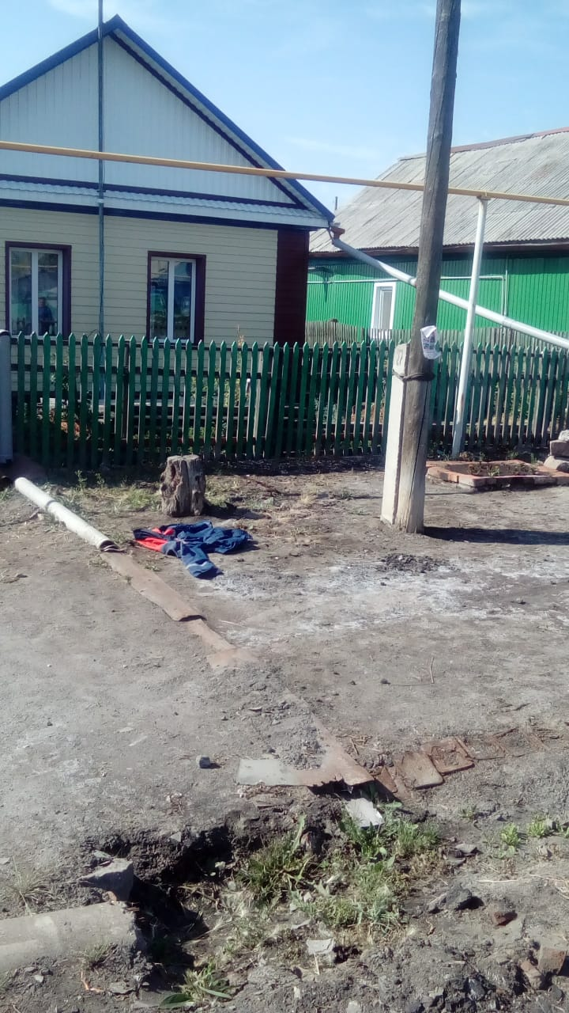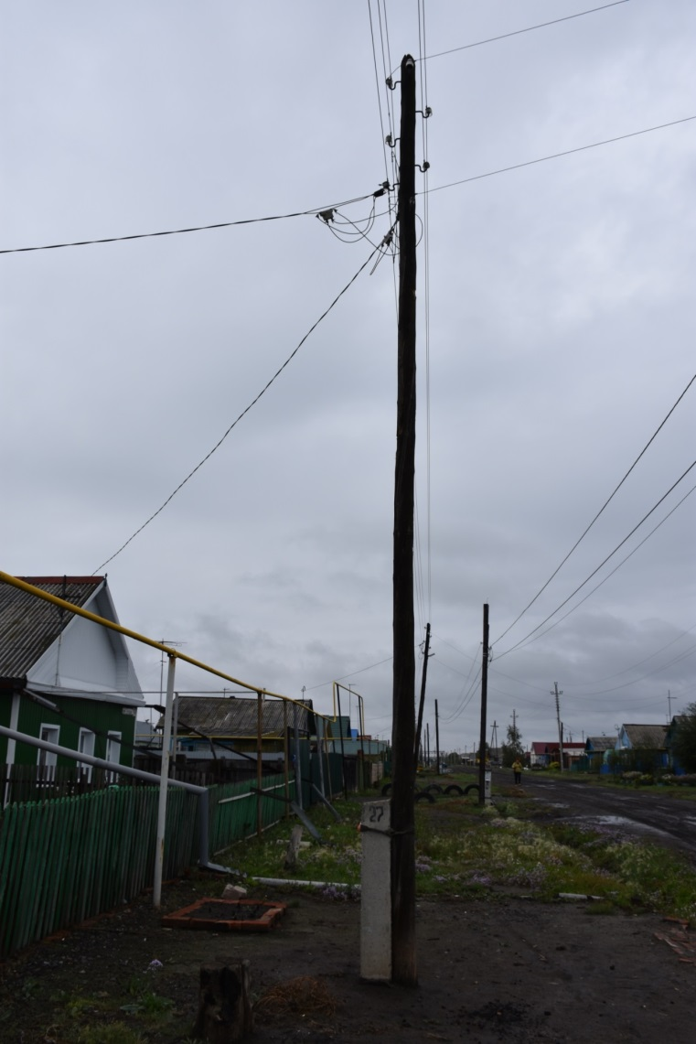
Водитель автомобиля остался в бригадном автомобиле для заполнения путевого листа и подготовки инструмента.
Около 09:13 водитель, выйдя из автомобиля, увидел производителя работ, находившегося на опоре № 27 ф.1 ВЛ-0,4 кВ от ТП-51, без признаков жизни.
Согласно заключению государственной судебно-медицинской экспертизы причиной смерти явилась электротравма, поражение техническим электричеством.
На теле пострадавшего обнаружены электрометки на правом лучезапястном суставе и на наружной поверхности левого предплечья, что свидетельствует о приближении пострадавшего к проводам ВЛ-0,4 кВ или
к проводам сети уличного освещения, находящихся под напряжением.

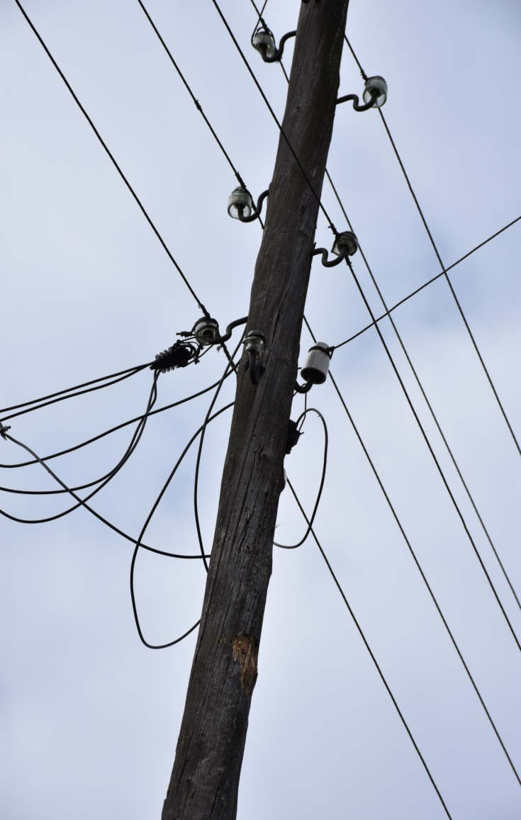
Причины несчастного случая:
Несоблюдение пострадавшим трудовой дисциплины, требований
по охране труда и обеспечению безопасности труда, выразившееся
в самовольном (без оформления работы нарядом-допуском,
без выполнения организационных
и технических мероприятий) производстве работ на опоре № 27 ВЛ-0,4 кВ ф.1 от ТП-51.
Несоблюдение пострадавшим требований по охране труда
и обеспечению безопасности труда, выразившееся в самовольном
(без оформления работы нарядом-допуском, самовольно без выполнения организационных и технических мероприятий) производстве ремонтных работ и восстановительных работ
с подъёмом на опору № 27 ВЛ-0,4 кВ ф.1 от КТП-51.
Несоблюдение пострадавшим требований производственной инструкции электромонтёра ОВБ ОДГ Калачинского района электрических сетей производственного отделения Восточные электрические сети, выразившееся
в несообщении диспетчеру ОДГ Калачинского района электрических сетей производственного отделения Восточные электрические сети о выявленных
в ходе проведения осмотра ВЛ-0,4 кВ дефектах.
Приближение пострадавшего к токоведущим частям, находящимся под напряжением, на расстояние менее допустимого.
Неприменение пострадавшим средств защиты при выполнении работ
в действующей электроустановке.

Мероприятия по устранению причин несчастного случая:
Обстоятельства и причины несчастного случая доведены
до электротехнического персонала, филиала ПАО «МРСК Сибири» – «Омскэнерго».
Проведён внеплановый инструктаж всему персоналу, выполняющему
и организующему выполнение работ в электроустановках по темам:
- о недопущении самовольного проведения работ в действующих электроустановках, а также расширения рабочих мест и объёма задания, определённых нарядом, распоряжением или утверждённым работодателем перечнем работ, выполняемых в порядке текущей эксплуатации;
- допустимые расстояния до токоведущих частей электроустановок, находящихся под напряжением;
- применение средств защиты при выполнении работ в действующих электроустановках;
- действие персонала при обходах и осмотрах ВЛ;
- особенности эксплуатации ВЛ-0,4 кВ при совместном расположении
на опорах проводов линии электропередачи и проводов линий наружного освещения.
Административные меры, принятые руководителем предприятия:
По результатам расследования причин несчастного случая руководителем филиала ПАО «МРСК Сибири» – «Омскэнерго» приняты следующие административные меры:
объявлен выговор – 6 чел.;
объявлено замечание – 2 чел.;
проведена внеочередная проверка знаний в комиссии предприятия – 6 чел.;
снижен размер премии – 8 чел.

3.2 Несчастный случай со смертельным исходом, произошедший
в Волгоградская дистанция электроснабжения СП Приволжской дирекции
по энергообеспечению – СП Трансэнерго – филиала ОАО «РЖД»
Дата происшествия: 12 октября 2020 г.
Место несчастного случая: ВЛ-10 кВ, опора №1 ЛПУ (линейный производственный участок) яч. 10 ППА Абгонерова (пункт питания автоблокировки), Волгоградская область
Описание несчастного случая: По распоряжению, выданному начальником Абгонеровского района контактной сети (далее – АР КС), на осмотр линии
и выявление неисправностей направлена бригада в составе 2-х работников АР КС, производителя работ (электромонтёра контактной сети АР КС) и члена бригады старшего электромеханика АР КС. В результате проведённого осмотра неисправностей не выявлено, о чём было сообщено начальнику АР КС. Он дал задание электромеханику на выдачу наряда допуска на комплексную проверку состояния и ремонт ВЛ 6(10) кВ.
Для дальнейшей работы по отысканию повреждения линии были привлечена бригада в составе производителя работ и 3 электромонтёров контактной сети АР КС.
Бригада, не дождавшись электромеханика для оформления работ
в установленном порядке, взяла 7 метровую лестницу, переносные заземления
в ДПКС Абганерово и направилась к предполагаемому месту повреждения.
Электромонтёры поставили и закрепили на опору № 1 ВЛ-10 кВ ЛПУ 7 метровую лестницу. 1 из членов бригады самовольно взял заземления ВЛ-10 кВ, поднялся по приставной лестнице и установил его на провода со стороны ВЛ, проверка отсутствия напряжения УВНК-10Б не производилась.
При подъёме на опору № 1 линии 10 кВ ЛПУ, на которой со стороны ППА Абганерово находились шлейфы под напряжением, при смене точки крепления карабина, электромонтёр застыл и резко стал заваливаться вправо. При этом карабин был отстёгнут. В результате пострадавший упал с высоты.
Остальные члены бригады подбежали к пострадавшему, который был без сознания и признаков жизни не подавал, на голове у него была кровоточащая рана. 2 электромонтёра приступили к оказанию первой помощи, оставшийся электромонтёр вызвал бригаду скорой помощи и сообщил о случившемся начальнику АР КС.
Прибывшие медработники оказали медицинскую помощь пострадавшему и госпитализировали.
Согласно медицинскому свидетельству о смерти причинами смерти явились открытый перелом основания черепа, контакт с тупым предметом
с неопределёнными намерениями и воздействие электрического тока.
Причины несчастного случая:
Нарушение работником трудовой и производственной дисциплины, выразившееся в самостоятельном выполнении работ в электроустановках под напряжением на высоте, без оформленного наряда-допуска на выполнение работ и без соблюдения организационных и технических мероприятий по охране труда при выполнении работ (нарушение ч. 2 ст. 21 Трудового кодекса Российской Федерации; трудовой договор; п.п. 8.3.2, 8.5.1, 8.5.2, 12.28.2 Инструкции № 104
по безопасности для электромонтёров контактной сети ОАО «РЖД», утверждённой старшим вице-президентом ОАО «РЖД» от 16.12.2010; абз. 1, 2, 6 п. 3.2 Правил внутреннего трудового распорядка для работников Волгоградской дистанции электроснабжения (далее – ПВТР).
Нарушение работниками трудовой и производственной дисциплины, выразившееся в самостоятельном выполнении работ в электроустановках под напряжением на высоте, без оформленного наряда-допуска на выполнение работ и без соблюдения организационных и технических мероприятий по охране труда при выполнении работ (нарушение п. 1.7.5 Правил технической эксплуатации электроустановок потребителей, утверждённых приказом Минэнерго России
от 13.01.2003 № 6 (далее – ПТЭЭП); п. 5.1 Правил по охране труда при эксплуатации электроустановок, утверждённые приказом Минтруда России
от 24 июля 2013 № 328н (далее – ПОТЭЭ)).
Неудовлетворительная организация производства работ, выразившаяся
в несоблюдении организационных и технических мероприятий, обеспечивающих безопасность работ со снятием напряжения (нарушение п.п. 1.7.2., 1.7.5 ПТЭЭП, п. 5.1 ПОТЭЭ).
Отсутствие надлежащего контроля за соблюдением работниками технологической, производственной и трудовой дисциплины, правил и норм охраны труда (нарушение п. 2 должностной инструкции начальника района контактной сети, утверждённой 03.10.2016 начальником Волгоградской дистанции электроснабжения; абз. 1 п. 3.2 ПВТР).
Мероприятия по устранению причин несчастного случая:
Проведён внеплановый инструктаж со всеми работниками Волгоградской дистанции электроснабжения в связи с данным несчастным случаем.
До работников Волгоградской дистанции электроснабжения доведены обстоятельства и причины данного происшествия.
Начальник и 3 электромонтёра АР КС направлены в территориальную отраслевую комиссию Нижне-Волжского управления Ростехнадзора по проверке знаний правил в области энергетического надзора на внеочередную проверку знаний.

3.3 Несчастный случай со смертельным исходом, произошедший
в АО «Курские электрические сети» (далее – АО «КЭС»)
Дата происшествия: 22 апреля 2021 г.
Место несчастного случая: Трансформаторная подстанция № 25, расположенная на территории водозаборного сооружения, Курская область
Описание несчастного случая: Инженер технической эксплуатации энергоучастка (далее – инженер) получил производственное задание
на техническое обслуживание ТП № 25 от начальника энергоучастка (далее – начальник ЭУ).
Техническое обслуживание (протирка изоляции, зачистка контактов, регулировка коммутационных аппаратов и проведение других работ, необходимых для продолжения дальнейшей работы оборудования) проводилось 1 раз в полгода и предполагало проведение работ со снятым напряжением.
Для безопасного производства работ в ТП № 25 необходимо снять напряжение выключателем нагрузки ВН-16, расположенным в ячейке № 2
в трансформаторной подстанции № 29.
Для подготовки рабочего места инженер оформил и выдал в 13:00 электромонтёру по эксплуатации распределительных сетей (далее – электромонтёр) наряд-допуск для производства работы в электроустановках.
Согласно выданному наряду-допуску инженеру (ответственному руководителю работ), электромонтёру (допускающему и производителю работ)
и 2 членам бригады поручалось произвести техническое обслуживание РУ-0,4 кВ, РУ-10 кВ трансформаторах № 1, 2 в ТП № 25.
Контроль и управление производством работ согласно наряду-допуску возлагалось на инженера.
Наблюдающий за проведением вышеуказанных работ не назначен.
Так же в наряде-допуске имеется отметка о том, что «Рабочее место подготовлено. Под напряжением остались: не осталось» и соответственно подписи электромонтёра (допускающего) и инженера (ответственного руководителя работ).
В ходе расследования инженер указал, что он, присутствовал при производстве электромонтёром работ по подготовке рабочих мест как
на ТП № 25, так и на ТП № 29, однако функции контролирующего (наблюдающего) он не выполнял, и работа по контролю за электромонтёром ему не поручалась.
Также инженер пояснил, что, отключив ВН-16 на ТП № 29 указателем высокого напряжения (далее – УВН), электромонтёр проверил напряжение, сказал об отсутствии напряжения, включил заземляющие ножи и вывесил запрещающий плакат.
Придя к ТП № 25, электромонтёр открыл дверь РУ-10 кВ и вошёл внутрь. Подойдя к ячейке № 2 РУ-10 кВ ТП № 25, электромонтёр встал на подстеленный резиновый коврик, отключил ВН-16 и вывесил запрещающий плакат.
Затем он, подойдя к опоре ВЛ-10 кВ № 13, отключил линейный разъединитель РЛК-10 и так же вывесил запрещающий плакат.
Вернувшись в РУ-10 кВ ТП № 25, электромонтёр проделал аналогичные работы по отключению напряжения в ячейках № 2, 3, 4 и 5.
Инженер видел, как ВН-16 в ячейке № 6 РУ-10 кВ ТП № 25 отключилсь
с большим усилием электромонтёра. Проверив УВН отсутствие в ячейке № 6
РУ-10 кВ ТП № 25 напряжения и сказав об этом инженеру, электромонтёр попросил подать ему запрещающий плакат.
Отвернувшись за плакатом, инженер услышал хлопок и, обернувшись, увидел электромонтёра, лежащего на полу без сознания. Подошедший член бригады, ощупав пульс, сказал, что пульс не прощупывается.
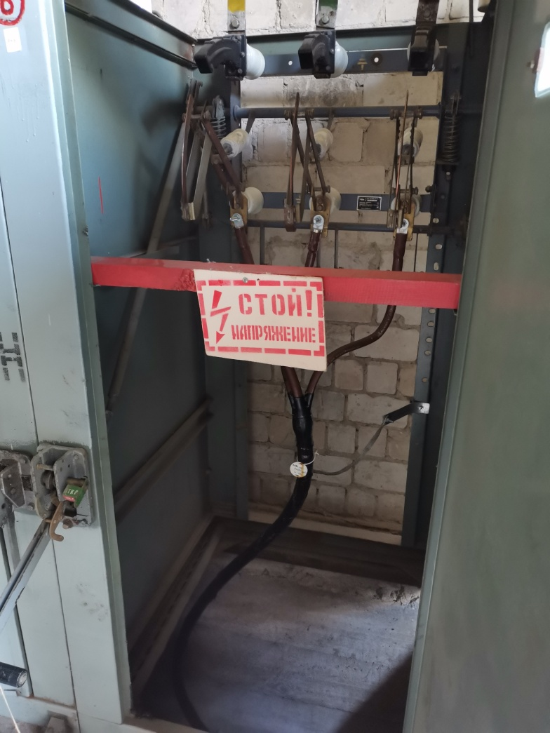
При комиссионном осмотре ячейки № 2 РУ-10 кВ ТП № 29 наблюдалось разрушение изолятора фазы А ВН-16, вследствие чего, со слов начальника ЭУ, фаза А ВН-16 полностью не вышла, дугогасительный нож остался в камере и под напряжением 10 кВ.
По мнению начальника ЭУ электромонтёр при производстве работ, отключив напряжение, не убедился в отсутствии напряжения на всех трёх фазах, как в ячейке № 2 РУ-10 кВ ТП № 29, так и ячейке № 6 РУ-10 кВ ТП № 25.
Согласно представленной карте оценки профессиональных рисков,
с которой электромонтёр ознакомлен под роспись, в АО «КЭС» проведена идентификация, и составлен перечень опасностей, представляющих угрозу жизни и здоровью работников АО «КЭС», исполняющих трудовые обязанности
по профессии электромонтёр по эксплуатации распределительных сетей. Вместе
с тем такая опасность, как возможность поражения электрическим током при проведении работ в электроустановках и, в частности трансформаторных подстанциях, не идентифицированы.
Причины несчастного случая:
Неприменение работником средств индивидуальной защиты. В нарушение требований п. 2.15 Инструкции по охране труда для электромонтёра
по оперативным переключениям в распределительный сетях от 31.08.2020 № 20 (далее – Инструкция № 20), п. 4.8 Правил по охране труда при эксплуатации электроустановок, утверждённых приказом Минтруда России от 15.12.2020
№ 903н (далее – ПОТЭЭ), проведение работ в электроустановках производилось без применения электрозащитных средств, предназначенных для выполнения конкретного метода работ и класса напряжения электроустановки – перчаток диэлектрических.
Нарушение работником трудового распорядка и дисциплины труда, выразившееся в следующем:
в нарушение требований п. 4.14 Инструкции № 20 перед выполнением переключений на ВН ТП № 29 с целью определения целостности не произведён тщательный осмотр опорных изоляторов;
в нарушение требований п. 16.1 ПОТЭЭ при подготовке рабочего места для обеспечения безопасности выполнения работ со снятием напряжения
не установлено переносное заземление (включены заземляющие ножи
на ТП № 25);
в нарушение требований п. 17.3 ПОТЭЭ, п. 4.12 Инструкции № 20 визуально не проверено выполнение отключения выключателя нагрузки с ручным управлением в ячейке Ввод № 2 на ТП № 29, в то время как вследствие разрушения опорного изолятора фазы «А» из дугогасительной камеры не вышел нож фазы «А» ВН;
в нарушение требований п.п. 6.31, 9.2, 10.7, 10.10 ПОТЭЭ оформление наряда-допуска произведено с нарушением последовательности проводимых работ. В частности несчастный случай произошёл во время подготовки рабочего места, однако, в графе наряда-допуска «Ежедневный допуск к работе и время её окончания», а так же в графе «Регистрация целевого инструктажа, проводимого ответственным руководителем (производителем работ, наблюдающим)» имеются подписи производителя работ и членов бригады о получении целевого инструктажа и допуска к работе.
Нарушение технологического процесса, выразившееся в следующем:
в нарушение требований п.п. 5.8, 5.13 ПОТЭЭ при определении работников, ответственных за безопасное ведение работ в электроустановках,
а именно: «производителю работ» электромонтёру (оперативно-ремонтному персоналу), в соответствии с нарядом-допуском вменены дополнительные обязанности «допускающего», в то время, как допускающие должны назначаться из числа оперативного персонала;
в нарушение требований п. 16.1 ПОТЭЭ в представленном бланке переключений на электроустановках ТП № 29; 25-РУ-10 кВ, в подпунктах 2 и 9 «Наименование электроустановок, коммутационной аппаратуры
и последовательность выполнения операций с ними» указано ошибочное действие, противоречащее техническим мероприятием при подготовке рабочего места для обеспечения безопасности выполнения работ со снятием напряжения (На отходящей КЛ-10 кВ проверить напряжение; На отходящих КЛ-10 кВ
яч. 2, 3, 4, 5, 6 – проверить наличие напряжения);
в нарушение требований Правил переключений в электроустановках, утверждённых Минэнерго России от 13.09.2018 № 757 (далее – ПП в ЭУ) при переключениях в электроустановках в оперативном журнале не фиксируется бланк (типовой бланк) переключений, по которому производятся переключения
в электроустановках (указывается в оперативном журнале диспетчерского или оперативного персонала соответственно), и содержание их задания;
в нарушение требований п. 6.4.2 Правил технической эксплуатации электрических станций и сетей Российской Федерации, утверждённых приказом Минэнерго России от 19.06.2003 № 222 (далее – ПТЭЭСС) отсутствует заявка
на вывод в ремонт оборудования на ТП № 25 и ТП № 29, предусмотренная подпунктом а) п. 2.5 Инструкции по организации оперативного обслуживания распределительных электрических сетей 0,38-10 кВ с ВЛ;
в нарушение требований п. 63 ПП в ЭУ в бланке переключений отсутствует такая информация, как дата, время окончания переключений
в электроустановках и цель переключений в электроустановках;
в нарушение требований п. 1.5.2. ПТЭЭСС техническое освидетельствование ТП № 25 проведено без участия Ростехнадзора, о чем свидетельствует акт технического освидетельствования от 01.08.2019. В акте технического освидетельствования от 25.10.2019 г. ТП № 29 имеются следы исправления в наименовании ТП.
Неудовлетворительная организация производства работ выразившаяся
в следующем:
в нарушение требований п. 4.11 ПОТЭЭ на ТП № 25 отсутствует равномерное освещение для производства работ;
в нарушение требований п. 1.5.6 ПТЭЭСС представленный учебно-тематический план и программа обучения «Требования безопасности при работе
в электроустановках для предэкзаменационной подготовке электромонтёра оперативно-выездной бригады, электромонтёра по обслуживанию подстанций, электромонтёра по испытаниям и измерениям, электромонтёра по эксплуатации распределительных сетей, электромонтёра по ремонту и монтажу кабельных линий на IV группу по электробезопасности в электроустановках до и выше 1000 В» от 2019 года, разработаны с учётом утративших нормативно-технических документов, а так же не имеющих разделов подготовки по ПП в ЭУ;
в нарушение требований п.п. 1.7.6, 6.6.4 ПТЭЭСС нормальные
и ремонтные схемы соединений электрических сетей, подстанций
не пересматриваются и не проверяются на их соответствие фактическим эксплуатационным, а так же не утверждаются (ежегодно) техническим руководителем энергообъекта;
в нарушение требований п.п. 10, 82 Правил работы с персоналом
в организациях электроэнергетики Российской Федерации, утверждённых приказом Минэнерго России от 22.09.2020 № 796 (далее – ПРП) не производятся обязательные формы работы с оперативно и оперативно-ремонтным персоналом, а именно, не проводится производственные инструктажи;
в нарушение требований п. 83 ПРП отсутствуют программы
для проведения производственного инструктажа, утверждённые уполномоченным должностным лицом организации;
в нарушение требований п. 1.7.1 ПТЭЭСС отсутствует утверждённая проектная документация со всеми последующими изменениями на ТП № 25 и ТП № 29;
в нарушение требований п. 63 ПП в ЭУ в предоставленных технических паспортах на ТП № 25 и ТП № 29 диспетчерское наименование трансформаторных пунктов не соответствует фактическим диспетчерским наименования указанным в бланке переключений;
в нарушение требований ст. 212, 213 Трудового кодекса Российской Федерации (далее – Кодекс) к работам, связанным с обслуживанием электроустановок допущен работник не прошедший обязательный периодический медицинский осмотр (обследование) и обязательное психиатрическое освидетельствование;
в нарушение требований ст. 22, 211, 212, 219 Кодекса, согласно п. 34 Типового положения о системе управления охраной труда, утверждённом приказом Минтруда России от 19.08.2016 № 438н, не проведена идентификация опасностей, представляющих угрозу жизни и здоровью работников, связанная,
в свою очередь с возможностью поражения их электрическим током при проведении работ по переключению в электроустановках и, как следствие не обеспечена безопасность работника при осуществлении им технологического процесса. В частности, погибший не был проинформирован о рисках повреждения его здоровья и опасностях, представляющих угрозу его жизни и здоровью при осуществлении трудовой функции, связанной с переключениями
в электроустановках (трансформаторных подстанциях);
в нарушение требований ст. 22 Кодекса допускаются случаи неознакомления работников АО «КЭС», с локальными документами АО «КЭС, непосредственно связанными с их трудовой деятельностью.
Мероприятия по устранению причин несчастного случая:
Обстоятельства несчастного случая доведены до всех работников
и проработаны в трудовом коллективе АО «КЭС».
Проведена внеочередная проверку знаний правил по охране труда при эксплуатации электроустановок должностных лиц – членов комиссии по проверке знаний и работников АО «Курские электрические сети» в установленном порядке.
Проведена внеочередная проверка знаний требований охраны труда должностных лиц АО «КЭС, ответственных за производство работ
и осуществляющих технический контроль за проведением работ.
Проведена внеочередная проверка знаний работников АО «КЭС», связанных с выполнением работ, к которым предъявляются повышенные требования безопасности.
Проведено обучение работников АО «КЭС правильному применению средств индивидуальной защиты.
В полном объёме проведена идентификация имеющихся опасностей, возникающих при выполнении в АО «КЭС работ, которые представляют угрозу жизни и здоровью работников.
В соответствии с требованиями трудового законодательства Российской Федерации обеспечено проведение медицинских осмотров (обследований)
и обязательных психиатрических освидетельствований работников АО «КЭС.
Административные меры, принятые руководителем предприятия:
Виновные должностные лица и работники депремированы (2 чел.), объявлен выговор (3 чел.), объявлено предупреждение (1 чел.).

3.4 Несчастный случай со смертельным исходом, произошедший
в филиале ПАО «Россети Московский регион» – Южные электрические сети
(далее – ЮЭС)
Дата происшествия: 29 июля 2021 г.
Место несчастного случая: РУ-10 кВ, Московская область
Описание несчастного случая: Мастер Жуковского РЭС ЮЭС (ответственный руководитель работ) в составе бригады (производитель работ, член бригады и электромонтёр по эксплуатации РС) проводил капитальный ремонт электрооборудования РТП-38: трансформатора Т2, ТЗ, РУ-10 кВ секции 2.

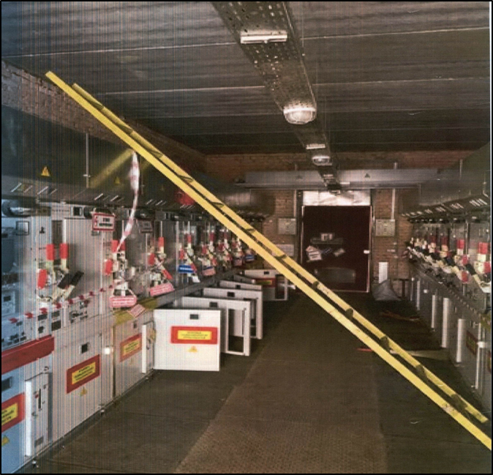
После подготовки рабочего места и проведения целевого инструктажа бригада в составе ответственного руководителя работ, производителя работ
и члена бригады была допущена к выполнению работ в РТП-38.
Мастером было дано задание электромонтёру по эксплуатации
РС – находиться в бригадной машине и изучать ОРД.
После допуска бригады на работу по наряду-допуску мастер вместе
с производителем работ занесли лестницу в РУ-10 кВ для последующей работы
на 2 секции шин 10 кВ. Мастер закрыл РУ-10 кВ и положил ключи в бригадную машину, в которой находился электромонтёр по эксплуатации РС.
Бригада приступила к выполнению работ в камере трансформатора Т-2, затем бригада перешла в камеру трансформатора Т-3.
Электромонтёр по эксплуатации РС, взяв ключи, открыл дверь в РУ-10 кВ и поднялся по лестнице на 2 секцию шин. Предположительно передвигаясь вдоль 2 секции шин в сторону 1 секции, находящейся под напряжением, приблизился
на недопустимое расстояние к токоведущим частям, и был смертельно поражён электрическим током.

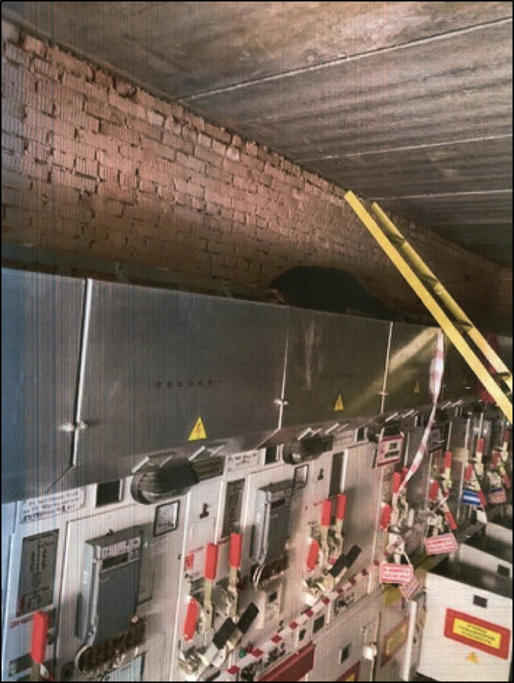
Причины несчастного случая:
Присутствие на рабочем месте работника, не проходившего обучение безопасным методам и приёмам выполнения работ в электроустановках
и не имеющего группу по электробезопасности, чем нарушены п.п. 2.1, 2.3 Правил по охране труда при эксплуатации электроустановок, утверждённых приказом Минтруда России от 15.12.2020 № 903н (далее – Правила).
Доступ в РУ-10 кВ РТП-38 работника, не имеющего группы
по электробезопасности без сопровождения оперативного персонала обслуживающий данную электроустановку, чем нарушен п. 3.5 Правил.
Самовольное проведение работ в действующих электроустановках, нарушение п. 4.2 Правил.
Нарушение допустимого расстояния (касание) до токоведущих частей, чем нарушен п. 3.3 Правил.
Проведение работ без применения электрозащитных средств, защищающих от термического воздействия электрической дуги, чем нарушен
п. 4.8 Правил.
Не выполнены в полном объёме технические мероприятия в РУ-10 кВ РТП-38, а именно не ограждены токоведущие части, оставшиеся под напряжением на шинном мосту над ячейкой 8, чем нарушены п.п. 16.1, 16.3, 23.2 Правил.
Форма наряда-допуска не соответствует рекомендуемой, в разделе Мероприятия по подготовке рабочих мест к выполнению работ отсутствуют указания «Что должно быть изолировано (ограждено)» (приложение 7 Правил).
Мероприятия по устранению причин несчастного случая:
Обстоятельства и причины несчастного случая доведены до работников ЮЭС.
Исключены случаи свободного доступа к ключам от электроустановок
во время проведения работ.
Запрещён выезд стажёров с бригадой на рабочие места до получения группы по электробезопасности не ниже II и допуска к самостоятельной работе.
Проведён внеплановый инструктаж с работниками ЮЭС, организующими и проводящими работы в электроустановках.
Проведена внеочередная проверка знаний правил работы
в электроустановках электротехнического персонала Жуковского РЭС в ПДК ЮЭС.
Главный инженер Жуковского РЭС, начальник Жуковского РЭС, мастер
и главный специалист ПТГ Жуковского РЭС направлены на внеочередную проверку знаний по охране труда и правил работы в электроустановках в ПДК ЮЭС.
Члены ПДК ЮЭС направлены на внеочередную проверку знаний
по охране труда и правил работы в электроустановках в территориальную отраслевую комиссию Центрального управления Ростехнадзора.

Административные меры, принятые руководителем предприятия:
Издан приказ с результатами расследования причин несчастного случая, принятии мер по их устранению, недопущению нарушений требований охраны труда дальнейшей деятельности и наказания виновных.

4. Меры по предотвращению несчастных случаев при эксплуатации энергоустановок

Исходя из анализа обстоятельств и причин смертельных несчастных случаев на энергоустановках, Ростехнадзор рекомендует руководителям организаций:
1. Проводить ознакомление работников с материалами настоящего анализа при проведении занятий и инструктажей по охране труда.
2. Повысить уровень организации производства работ на электрических установках. Исключить допуск персонала к работе без обязательной проверки выполнения организационных и технических мероприятий при подготовке рабочих мест.
3. Обеспечить своевременную проверку знаний персоналом нормативных правовых актов по охране труда при эксплуатации электроустановок. Персонал, не прошедший проверку знаний, к работам в электроустановках не допускать.
4. Обеспечить установленный порядок содержания, применения
и испытания средств защиты.
5. Усилить контроль за выполнением мероприятий, обеспечивающих безопасность работ.
6. Проводить разъяснительную работу с персоналом о недопустимости самовольных действий, повышать производственную дисциплину труда. Особое внимание обратить на организацию производства работ в начале рабочего дня
и после перерыва на обед.
7. Повысить уровень организации работ по обслуживанию, замене
и ремонту энергооборудования. Усилить контроль за соблюдением порядка включения и выключения энергооборудования и его осмотров.
8. Не допускать персонал к проведению работ в особо опасных помещениях
и помещениях с повышенной опасностью без электрозащитных средств.
9. Не допускать проведение работ вне помещений при осуществлении технического обслуживания во время интенсивных осадков и при плохой видимости.
10. Обратить внимание на необходимость неукоснительного соблюдения требований производственных инструкций, инструкций по охране труда при выполнении работ, указаний, полученных при целевом инструктаже.
11. В организациях должны регулярно проводиться дни охраны труда,
на которых необходимо не только изучать требования правил, но и разъяснять,
чем данные требования обусловлены.

_________

